淡江時報 第 1196 期
顏徽玲分享引導自主學習與AI融入教學經驗
學校要聞
【記者曾晨維淡水校園報導】教師教學發展中心11月5日中午12時，在I501舉辦自主學習課程設計分享講座，邀請德文系副教授顏徽玲主講「以自主學習方式激發大學生的研究動機-以德文翻譯課程為例」，分享規劃自主學習課程的經驗，與如何有效激發學生的學習動機，近30名教師參與。

「為什麼採用自主學習？」顏徽玲首先指出108課綱強調學生自主學習，加上教學認知改變及學生反饋等因素，因此她採用更靈活的授課模式，將自主學習融入德文翻譯課程中；她將翻譯理論的教學期縮短，更多時間則讓學生自主學習，如：讓學生運用AI工具翻譯、發想AI翻譯相關研究題目、獨立進行資料蒐集與分析等，教師則從旁指導，進而培養學生解決問題的能力，加深他們的學習印象，在期末以海報展示和口頭報告的形式驗收，為學生提供展現自主學習成效的機會。

「如何在課堂中引導學生學習？」顏徽玲表示，在引導方式上，教師須為學生提供發揮空間，不僅僅是導入AI工具，更要規劃好細節：如：提供例子發想、引導尋找研究題目、督促進度與螺旋式教學等。她指出，「學生互相講評」為自主學習的重要環節，將話語權交給學生，有助提升他們的後設分析能力，學生可透過小組互評加以自省，意識到自己的問題及不足之處；講評方式則建議採用「三明治評論法」，先肯定優點，再指出改進之處，最後給予鼓勵，以增強對講評的接受度。

經過多學期自主學習課程的實踐，顏徽玲發現，此授課模式能有效提升學生的問題解決能力與批判性思維、增強學生對AI在德文翻譯應用中的理解、激發學生參與討論和講評的積極性，以及幫助他們在學習中建立自信；在回饋中，學生表示從小組互動中學到許多實用知識，在製作研究報告的過程裡，學術研究能力也有所提升，自主學習規劃與時間管理更讓他們收穫滿滿。這些正面的回饋，使顏徽玲更加堅定自主學習的教學方法，並決心在這條路上持續探索與精進。

經濟系助理教授林朕陞表示：「學習的主角始終是學生」，這場講座讓他意識到自主學習對學生的重要性，該教學模式具備高度靈活性，可適用於各類課程中，甚至能從大一就開始培養學生相關的能力，提升學生學習成效。
2024/11/11

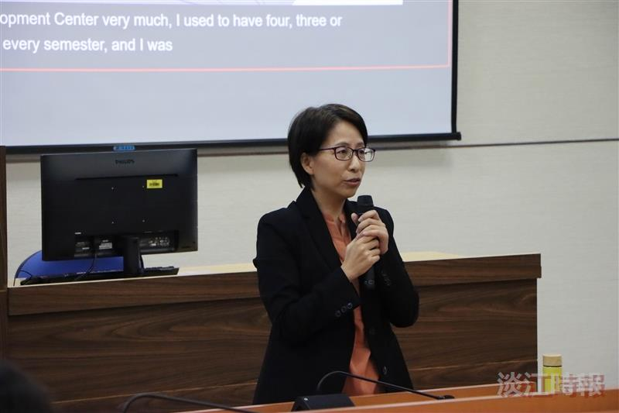
教發中心邀請德文系副教授顏徽玲主講「以自主學習方式激發大學生的研究動機-以德文翻譯課程為例」，分享規劃自主學習課程的經驗。（攝影／李作皊）

